河北医科大学研究生学院官网<https://gschool.hebmu.edu.cn/>

**1**

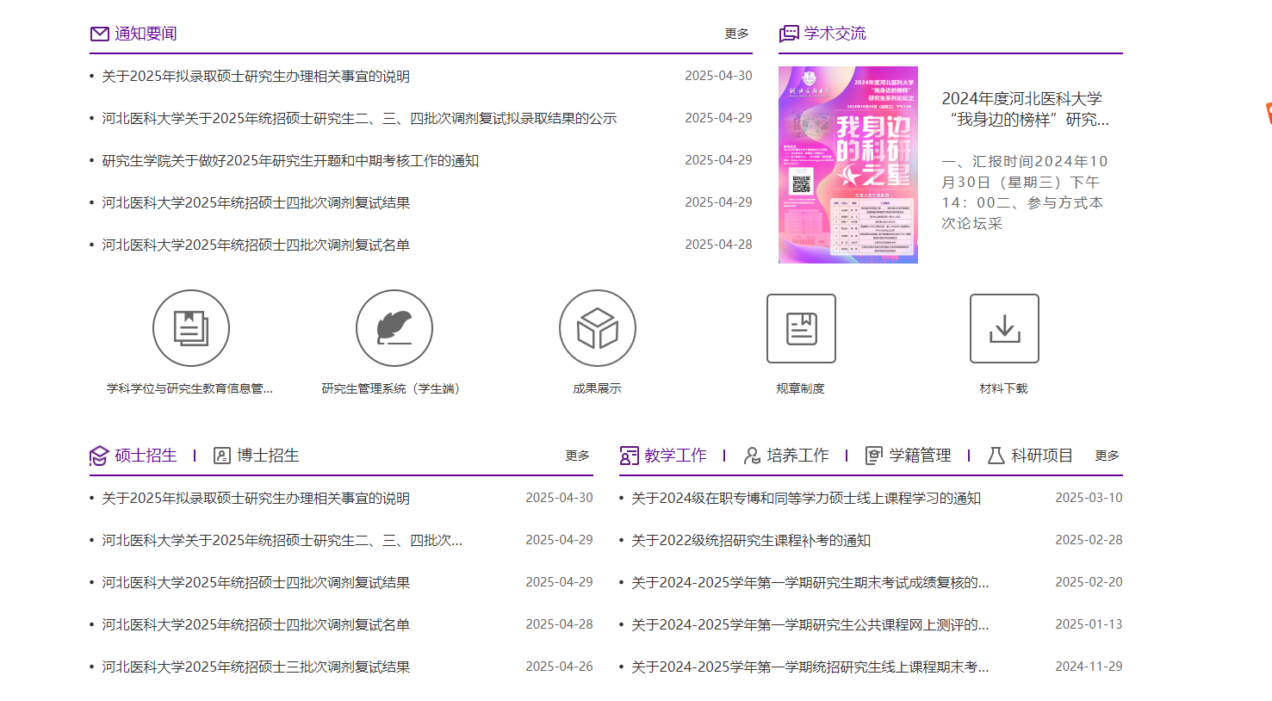

**2**

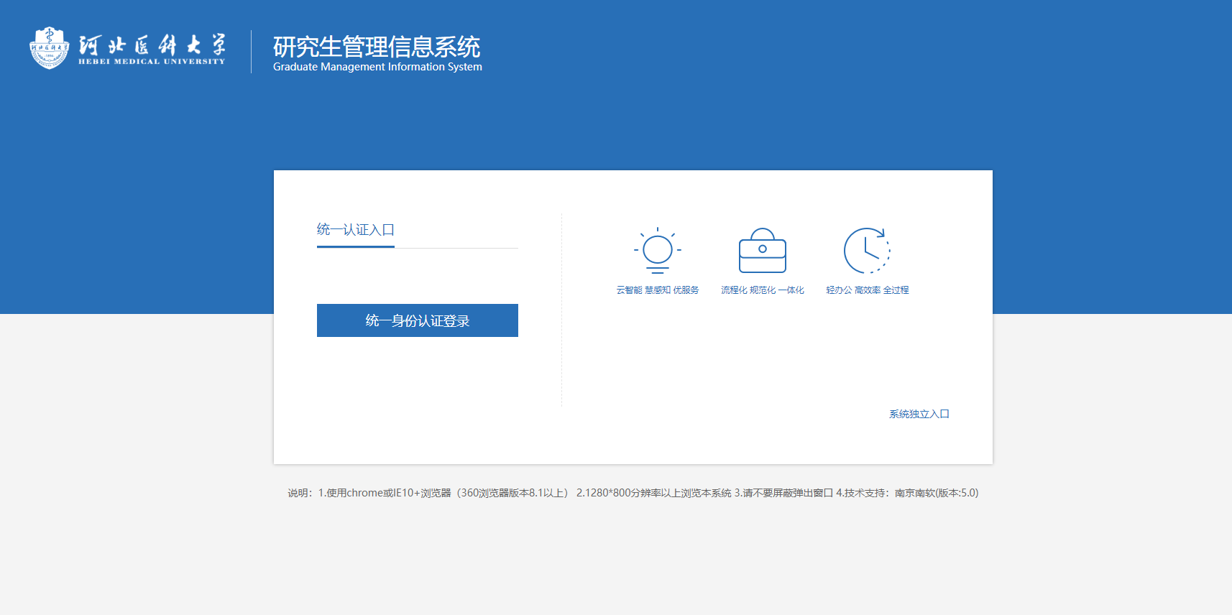

**3**

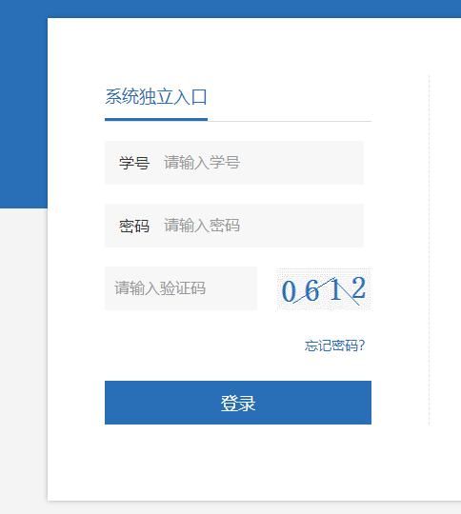

**4**

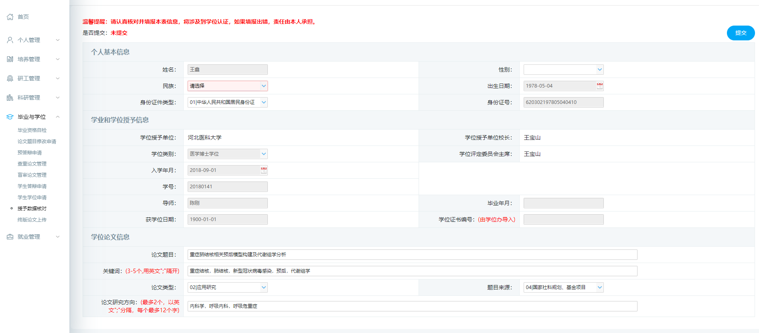

8

**7**（填写以上信息，灰色部分无需填写，核对信息的准确性）

9

5